SKILLREG • QA DESKTOP
Rapport QA
Parcours collaborateur métier — SkillReg Local
VERSION TESTÉE | 0.3.25
ENVIRONNEMENT | macOS 26.5.1 • Apple Silicon (arm64) • application Tauri native
DATE D’EXÉCUTION | 29 juillet 2026 • 14:04–23:22 CEST
PARCOURS | Connexion → Accueil → Catalogue → Détail → Mes skills → Réglages → Compact → Import local

PASS CORRECTIF | Dashboard utilisable à 900×600 et import local public validé sur macOS arm64.

192 tests automatisés réussis | 10 étapes documentées | 47 skills • 141 bindings

Conclusion en une phrase. Le parcours métier masque les choix de version, de périmètre et de cible ; le défaut responsive à 900×600 est corrigé et 47 skills locales sont désormais centralisées sans publication.

Synthèse de la campagne

Objectif
Vérifier que le collaborateur métier peut comprendre l’état de SkillReg, découvrir un outil approuvé et atteindre l’action d’installation sans choisir un agent, un périmètre, une version ou un chemin local.

Périmètre manuel
- Application macOS Tauri réelle, organisation Kairia, trois assistants détectés.
- Navigation et états en lecture seule à 1200×800, puis contrôle responsive à 900×600.
- Bascule locale explicitement autorisée : aperçu en lecture seule, import transactionnel et vérification du dashboard final.
- Le cycle catalogue distant install → update → uninstall reste à rejouer dans un compte de recette isolé ; il ne bloque pas la validation de l’import local.

Résultats automatisés
COMMANDE | STATUT | RÉSULTAT
pnpm test | PASS | 6 tests Node + 56 tests frontend, 0 échec
cargo test | PASS | 130 tests Rust, 0 échec
pnpm format:check | PASS | 80 fichiers contrôlés, aucune correction
pnpm build | PASS* | TypeScript + Vite réussis ; avertissement chunk JS à 528,04 kB
cargo check | PASS | Profil dev compilé sans erreur
* Surveillance technique : le bundle principal atteint 528,04 kB après minification ; l’avertissement Vite reste non bloquant pour la QA fonctionnelle.

Verdict global
GO DOGFOOD MACOS | Le blocage responsive est levé et le package arm64 non signé est généré. La diffusion générale reste soumise à la signature et à la matrice cross-platform.

ÉTAPE 01

Connexion
Vérifier que l’entrée dans le produit propose une action principale unique et garde la connexion technique en second niveau.
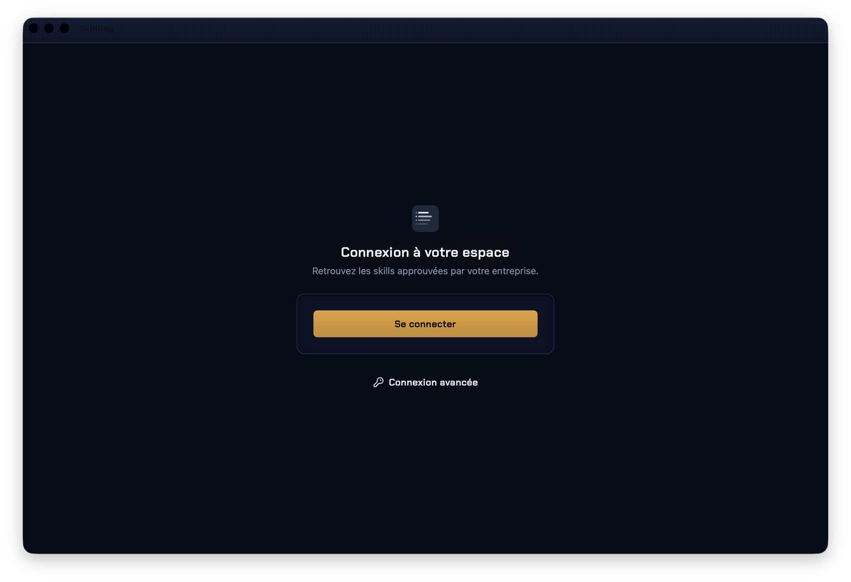
Figure 1 — Écran de connexion natif : une action principale et un accès avancé secondaire.
VERDICT | PASS — hiérarchie claire pour une cible non technique.
OBSERVATION | Le bénéfice est formulé avant l’action ; aucun agent, chemin, périmètre ou numéro de version n’est demandé.  Limite : l’autorisation externe n’a pas été poursuivie pendant cette campagne afin de ne pas modifier le compte réel.

ÉTAPE 02

Accueil et mises à jour
Vérifier que l’utilisateur comprend immédiatement l’état de ses assistants et contrôle les mises à jour automatiques.
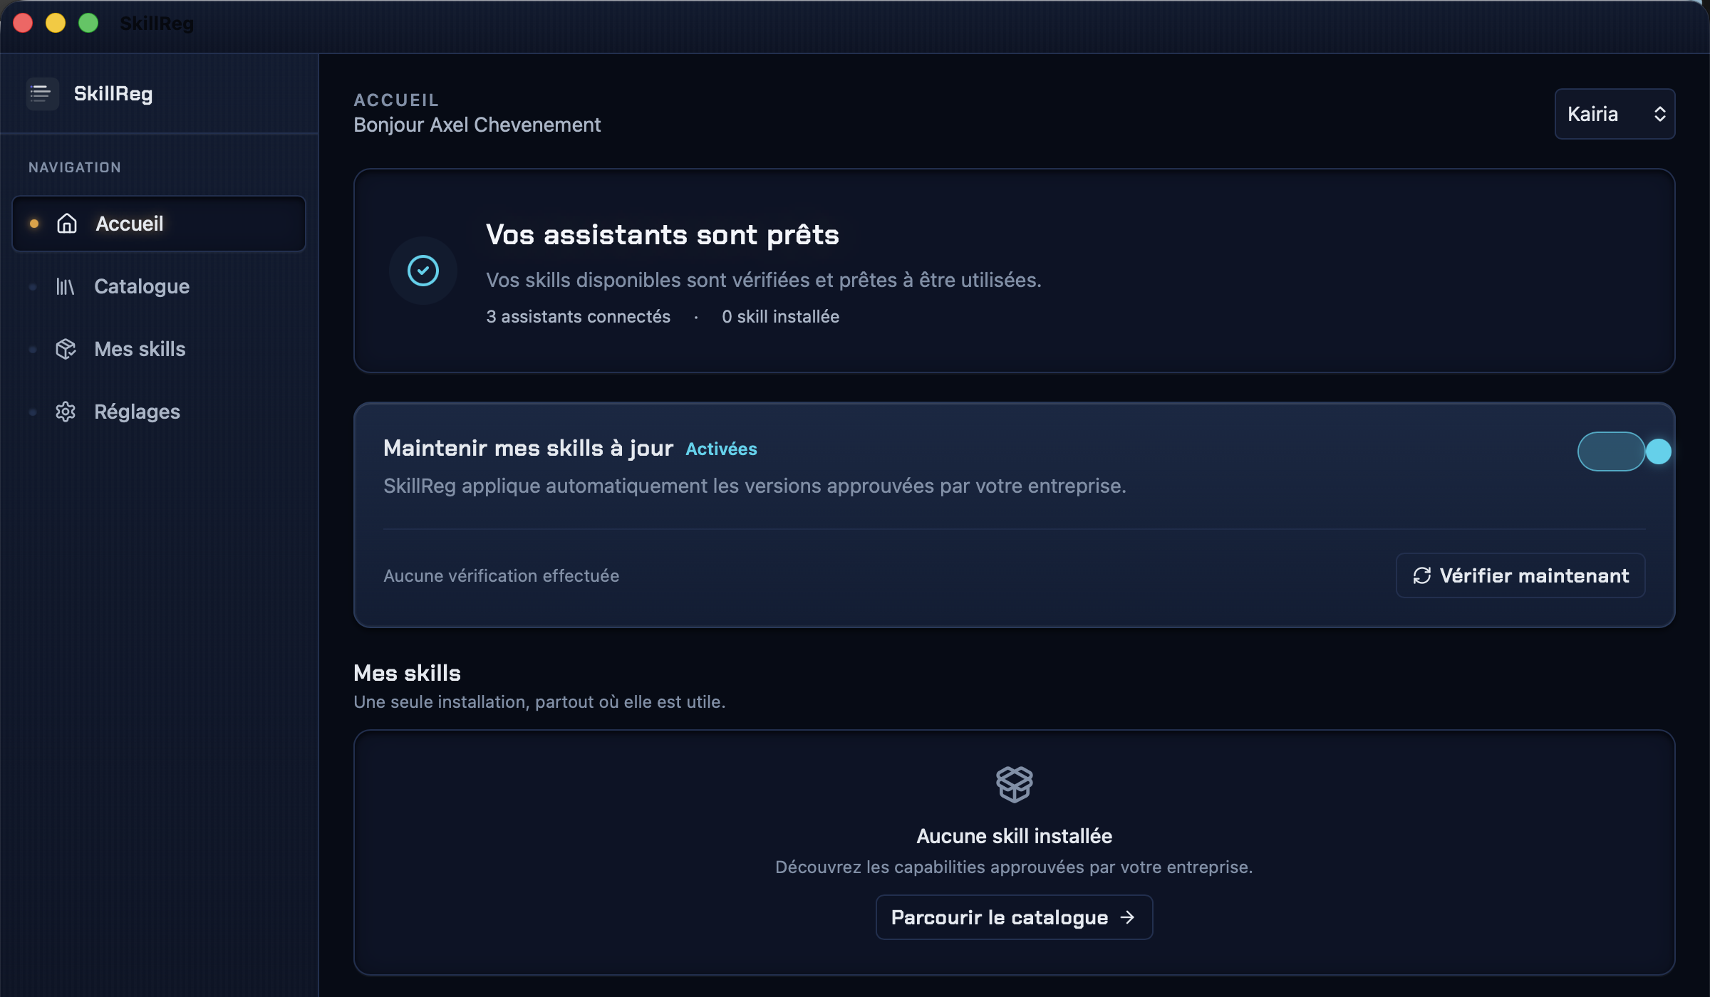
Figure 2 — Dashboard à 1200×800 : assistants détectés, état global et interrupteur de mises à jour.
VERDICT | PASS à 1200×800 — la décision principale est visible.
OBSERVATION | Trois assistants sont détectés sans configuration. L’interrupteur « Maintenir mes skills à jour » est très visible et explique son effet.  À conserver : ne pas déplacer le choix de version, de scope ou de cible dans cette vue utilisateur.

ÉTAPE 03

Catalogue
Vérifier qu’un collaborateur peut parcourir les outils approuvés et lancer l’installation sans paramétrage technique.
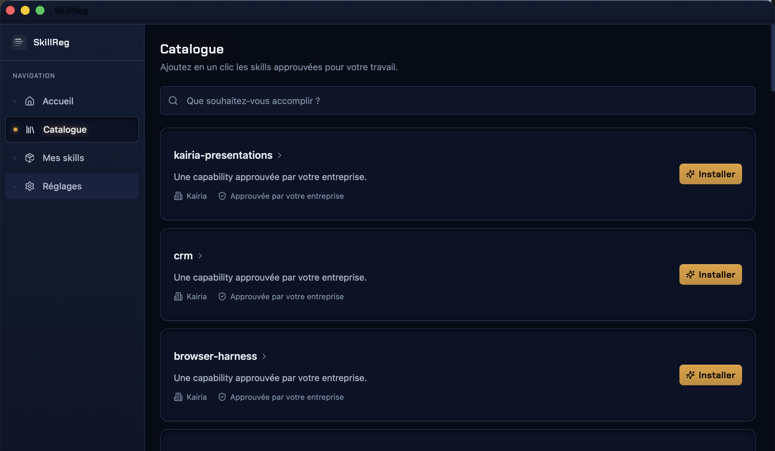
Figure 3 — Catalogue : recherche orientée intention et bouton « Installer » unique sur chaque fiche.
VERDICT | PASS fonctionnel — une seule action par skill.
OBSERVATION | La recherche demande ce que l’utilisateur souhaite accomplir. L’organisation et l’approbation sont visibles sans exposer de version.  QA-UX-03 : les descriptions répétées et le mot « capability » n’expliquent pas la valeur métier propre à chaque skill.

ÉTAPE 04

Détail d’un skill
Vérifier que la fiche explique l’usage, les assistants disponibles et les éventuels accès sans rendre ces choix configurables.
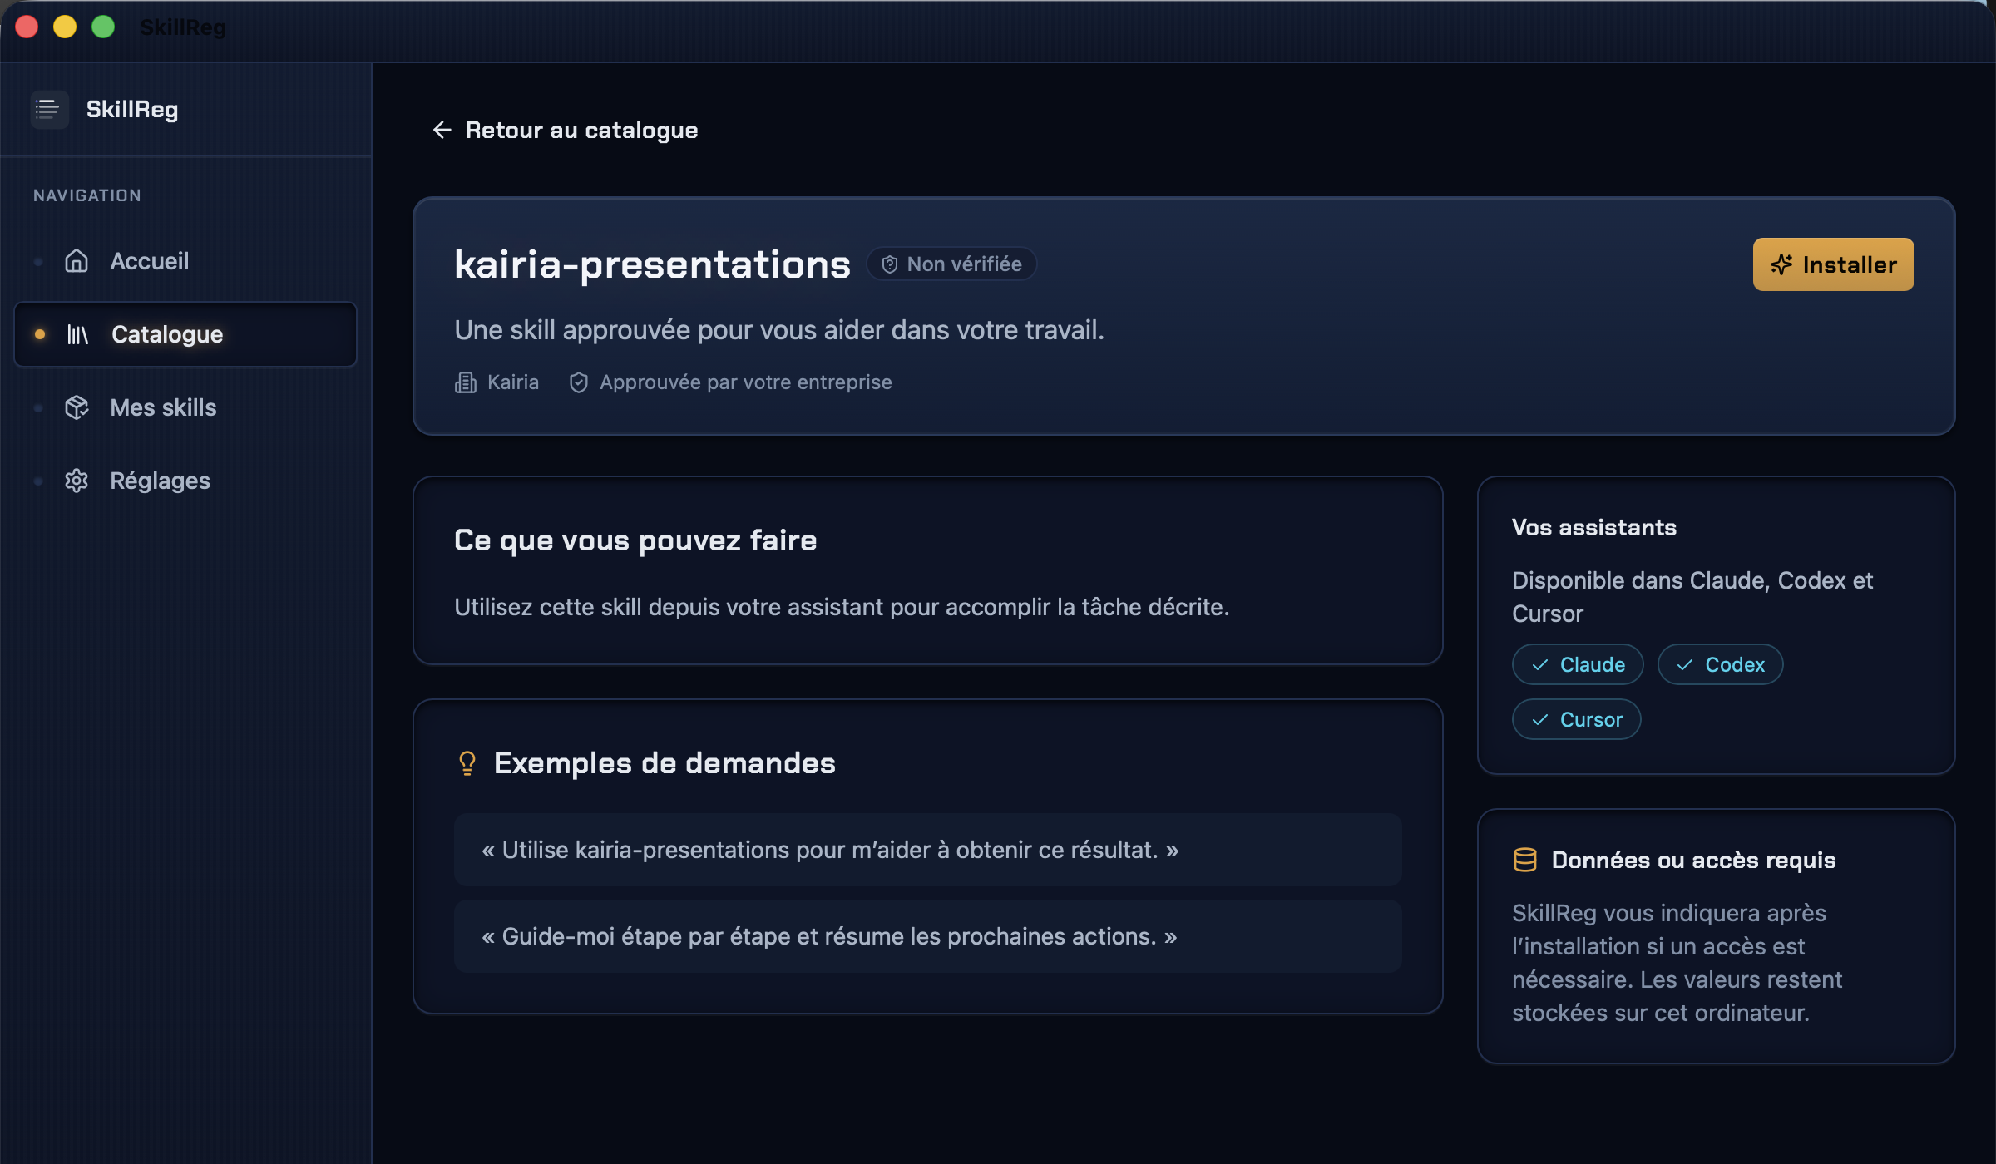
Figure 4 — Fiche kairia-presentations : bénéfice, exemples, assistants détectés et action d’installation.
VERDICT | PASS UX, avec ambiguïté de confiance à corriger.
OBSERVATION | Claude, Codex et Cursor sont affichés comme disponibilité en lecture seule. Les accès restent locaux et sont annoncés après installation.  QA-UX-02 : « Non vérifiée » contredit visuellement « Approuvée par votre entreprise ». Les exemples restent trop génériques.

ÉTAPE 05

Mes skills — état vide
Vérifier que l’état vide confirme le modèle centralisé et guide l’utilisateur vers la prochaine action.
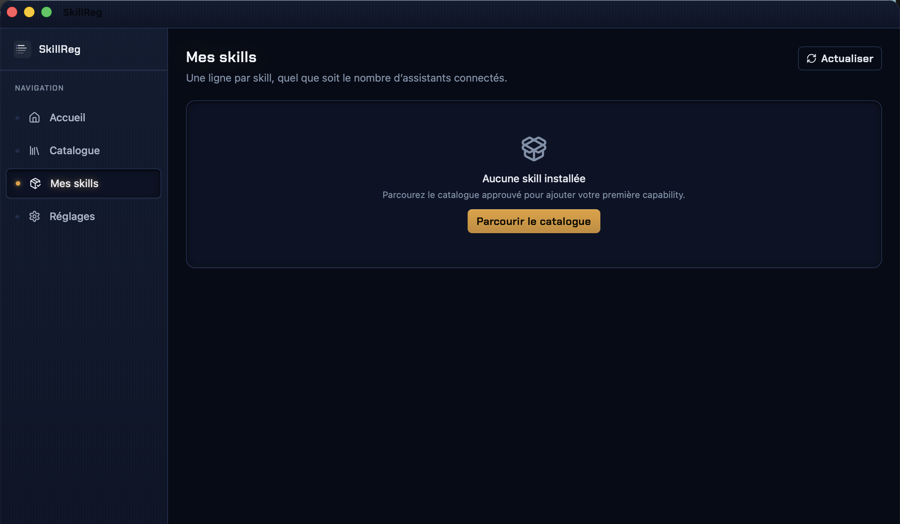
Figure 5 — État vide : une ligne par skill, indépendamment du nombre d’assistants connectés.
VERDICT | PASS — modèle mental centralisé explicite.
OBSERVATION | L’utilisateur voit « une ligne par skill » et un CTA unique vers le catalogue. Aucun détail de symlink ou de répertoire n’est exposé.  Le terme « capability » réapparaît dans l’aide et devrait être remplacé par un mot métier cohérent.

ÉTAPE 06

Réglages
Vérifier que les options techniques restent regroupées et séparées du parcours quotidien.
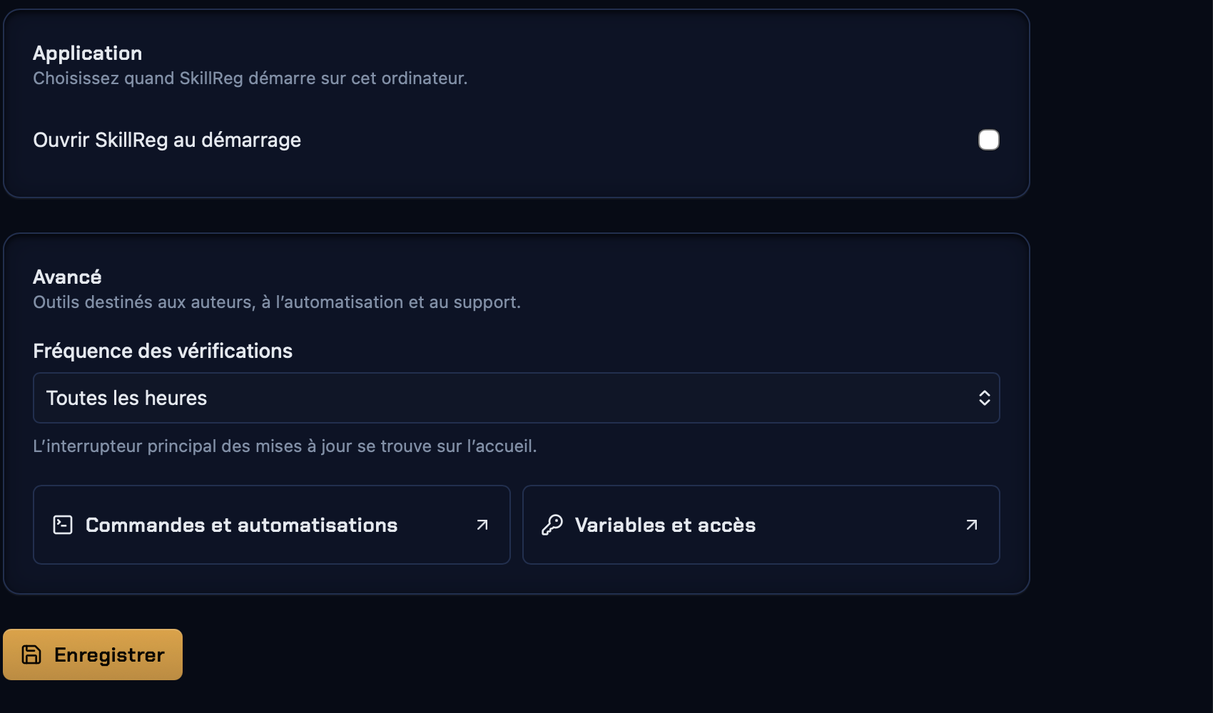
Figure 6 — Réglages non sensibles : démarrage, fréquence de vérification et accès aux outils avancés.
VERDICT | PASS — les options avancées sont reléguées au bon endroit.
OBSERVATION | La fréquence, les commandes et les variables sont dans une section « Avancé ». Le texte rappelle que l’interrupteur principal vit sur l’accueil.  La sauvegarde reste explicite ; aucun changement n’a été effectué pendant la QA.

ÉTAPE 07

Affichage compact — 900×600
Vérifier que le parcours reste utilisable quand la fenêtre est réduite à une taille réaliste sur un petit écran.
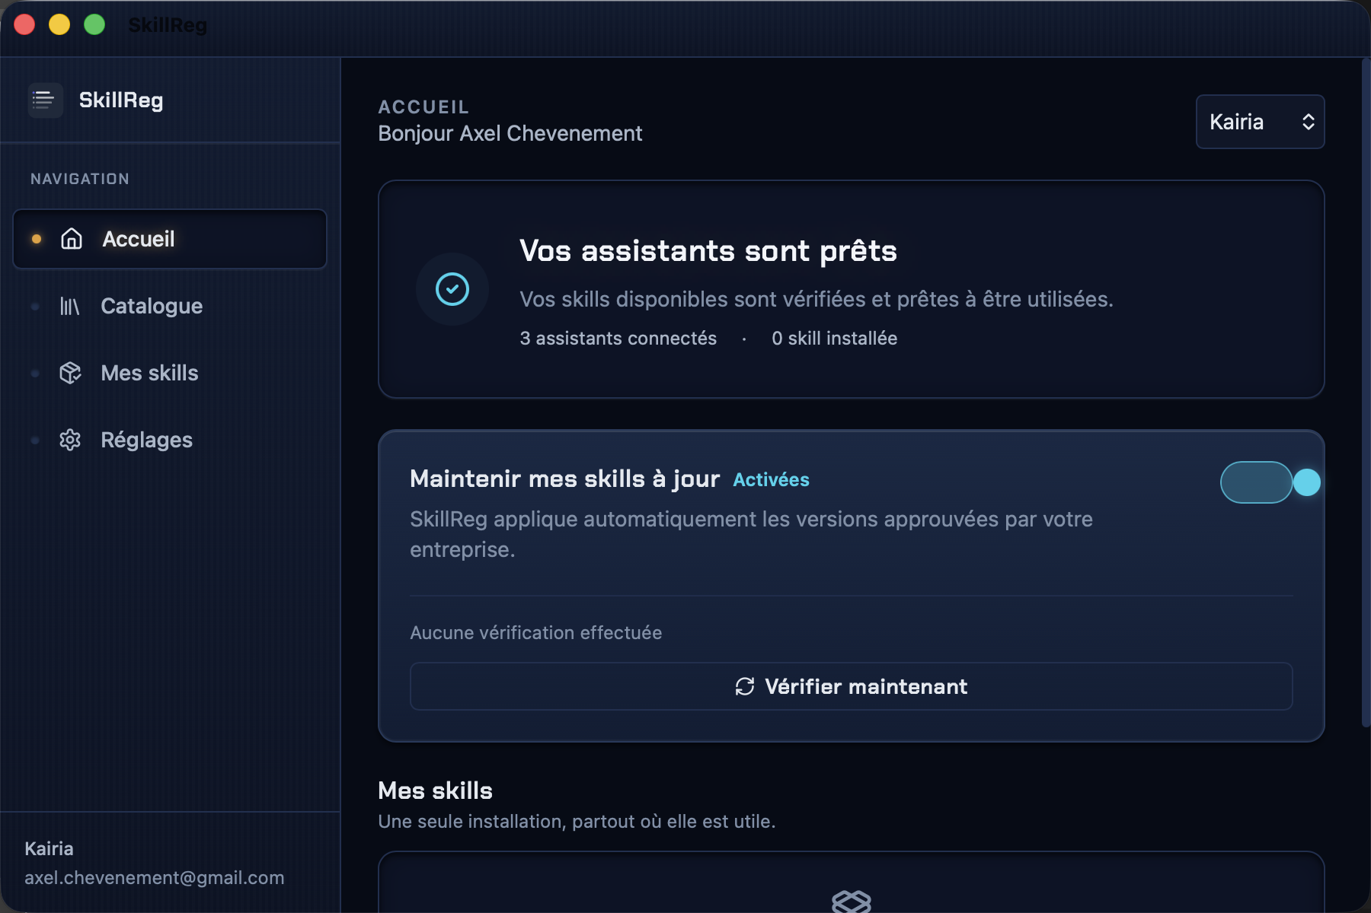
Figure 7 — Dashboard corrigé à 900×600 : statut, interrupteur et action manuelle restent entièrement visibles.
VERDICT | PASS — aucun débordement horizontal à la largeur minimale.
OBSERVATION | La sidebar reste fixe, le contenu se réduit et les contrôles se replient dans la largeur disponible. QA-UX-01 est fermé.

Anomalies et décision de diffusion

Anomalies classées
ID | NIVEAU | CONSTAT / IMPACT | CRITÈRE D’ACCEPTATION
QA-UX-01 — CORRIGÉ | RÉSOLU | Le dashboard se réduit à 900×600 sans masquer l’interrupteur ni les actions. | PASS — contrôle natif et test de régression.
QA-UX-02 | MOYEN | Le détail juxtapose « Approuvée par votre entreprise » et « Non vérifiée ». Le collaborateur ne sait plus quel signal croire. | Un seul statut de confiance ou une distinction explicitement expliquée en langage métier.
QA-UX-03 | MOYEN | Descriptions et exemples génériques (« capability », « obtenir ce résultat »). La valeur métier de chaque skill reste abstraite. | Chaque fiche décrit le résultat, donne deux demandes réelles et n’affiche plus le terme « capability ».
QA-UX-04 | FAIBLE | Le libellé « SkillReg » de la barre de titre est presque noir sur bleu nuit, donc difficile à lire. | Contraste texte/fond ≥ 4,5:1 dans la barre de titre sur toutes les vues.

Recommandation
GO DOGFOOD MACOS | QA-UX-01 fermé, migration locale réelle réussie. Signature et matrice cross-platform restent requises avant diffusion générale.

- Terminé — grille responsive corrigée, test automatisé ajouté et contrôle natif à 900×600.
- Unifier les statuts « approuvée » / « vérifiée » dans le catalogue et le détail.
- Remplacer les textes génériques par des bénéfices et exemples propres à chaque skill.
- À faire — rejouer install → mise à jour → désinstallation depuis le catalogue sur un compte de recette ; l’import local réel est validé.
- Compléter la matrice Windows/Linux et un passage clavier + VoiceOver avant signature de release.

Décision produit
Le principe et son implémentation locale sont validés : aucune cible, version ou portée à choisir ; une copie canonique alimente les trois assistants. Le dogfood macOS peut continuer. La diffusion générale reste conditionnée par la signature et les validations Windows/Linux.

ÉTAPE 08

Option publique et aperçu local
Vérifier que tout utilisateur connecté peut découvrir ses dossiers existants sans choisir d’assistant, de périmètre, de chemin ou de version.
ACCÈS | Réglages • visible après connexion
APERÇU INITIAL | 42 skills importables
CONFLITS | 0
PROTECTION | 1 lien externe laissé intact • aucun envoi
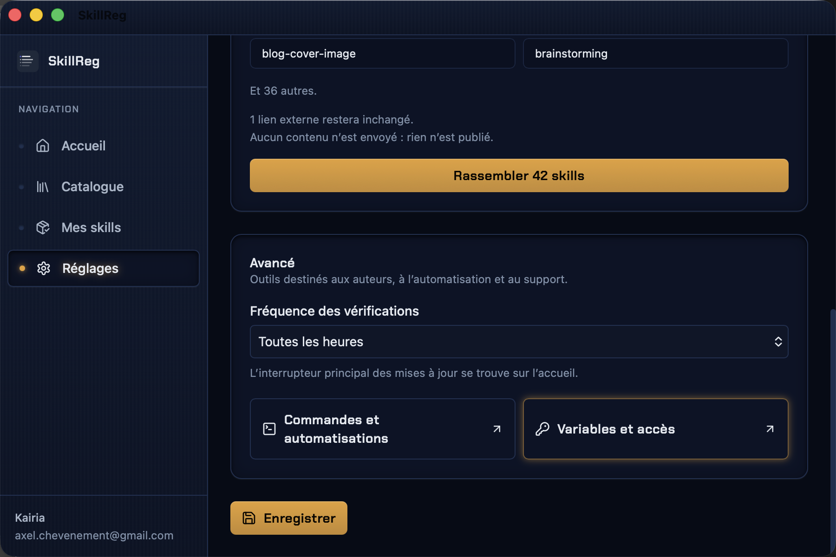
Figure 8 — Aperçu initial : 42 skills reconnues, zéro conflit et un lien externe protégé.
VERDICT | PASS — l’option est publique dans l’application connectée.
OBSERVATION | Le langage décrit le résultat et la confidentialité. Aucun contenu n’est envoyé ni publié.

ÉTAPE 09

Bascule locale transactionnelle
Confirmer l’import réel, vérifier que les formats historiques restent compatibles et que les éléments non gérés ne sont jamais écrasés.
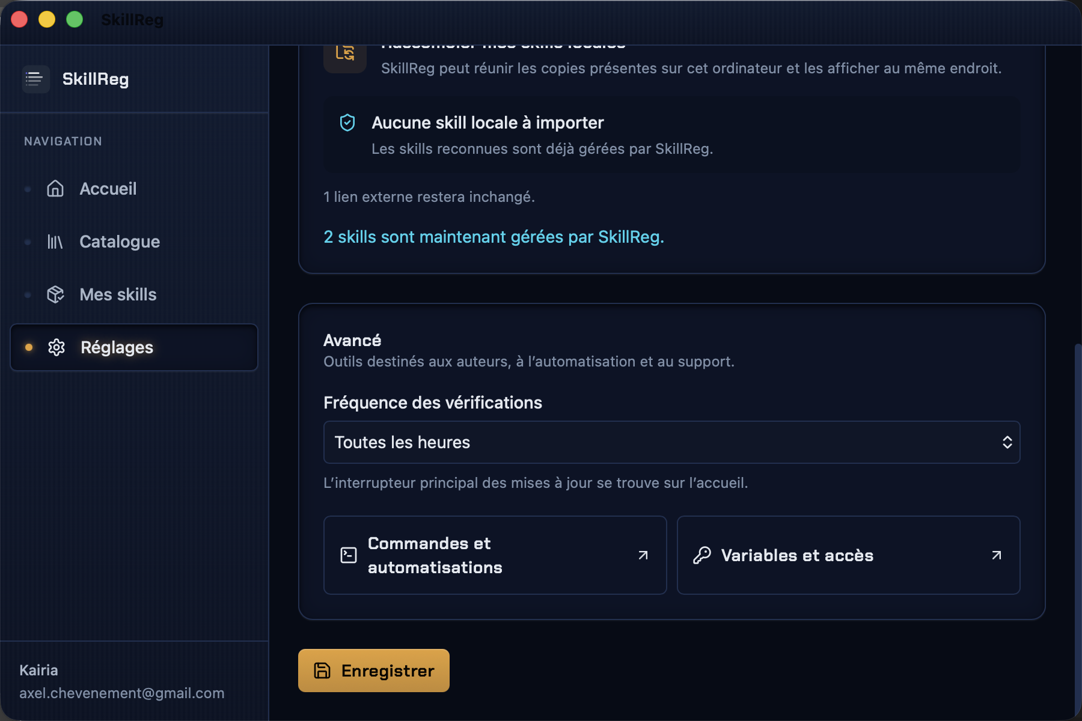
Figure 9 — Fin de bascule : aucune skill valide restante ; le lien externe reste intact.
SKILLS CENTRALISÉES | 47 • statut ready
BINDINGS | 141 • Claude, Codex et Cursor
ERREURS / CONFLITS | 0 / 0
ÉLÉMENTS INCHANGÉS | decktype externe, dossier vide et fichiers isolés
VERDICT | PASS — bascule réelle complète pour toutes les skills valides.
OBSERVATION | Les descriptions YAML multilignes et les anciens noms d’affichage sont acceptés sans réécriture du contenu.

ÉTAPE 10

Dashboard final
Vérifier que la centralisation est immédiatement visible et que le contrôle des mises à jour reste accessible à la largeur minimale.
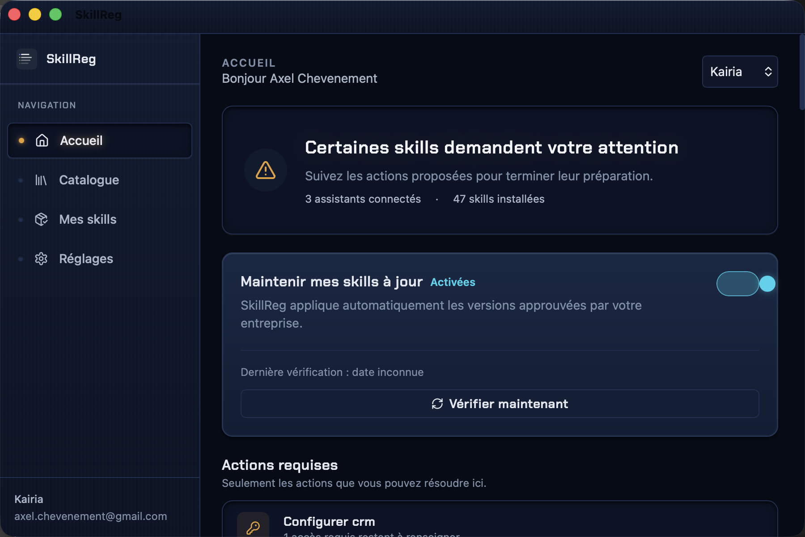
Figure 10 — Dashboard final à 900×600 : 47 skills installées et trois assistants connectés.
VERDICT | PASS — visualisation centralisée et actions accessibles.
OBSERVATION | Les skills locales apparaissent une fois dans le dashboard. Les mises à jour distantes ignorent explicitement leur origine locale.

Décision mise à jour
Le correctif est prêt pour le dogfood macOS et embarqué dans un package arm64 non signé. Aucune publication de skill n’a été effectuée. La release publique du binaire reste soumise à la signature, à la notarisation et aux validations Windows/Linux.

